Последний звонок 11 классов
Церемония награждения «Ника»

Демонстрация слайдов | Содержание сценария
 | Выход классных руководителей: звучит главная тема из к/ф «Большая перемена» (композитор Э.Колмановский)  1. Классный руководитель 11А: Здравствуйте! Приветствуем всех, кто собрался в этом прекрасном, праздничном зале!  2. Классный руководитель 11Б: Приветствуем дорогих наших учителей!  1. Кл.рук: Безумно волнующихся пап и мам, бабушек и дедушек!  2. Кл.рук: И всех наших дорогих гостей!  1. Кл.рук: Сегодня 23 мая 2019 года, этот день войдет в историю каждой семьи, замечательным праздником, добрым, милым, сердечным, но немножечко грустным.  2. Кл.рук: Грустным от сознания того, что наши дети быстро выросли, окончили школу и уже становятся взрослыми и самостоятельными.  1. Кл.рук.: Дорогие друзья! Сегодня для наших выпускников прозвучит Последний звонок.  2. Кл.рук: Под общий ропот ликования встречайте радостно сейчас, достойных общего внимания, наш выпускной 11класс.  1. Кл.рук: Под ваши несмолкаемые аплодисменты мы приглашаем на сцену выпускников 11А и 11Б классов Средней общеобразовательной школы №56 с углубленным изучением математики.  2.Музыка на выход 11-классников  (Построение на сцене, выходят парами, тройками, называются имена выпускников)  Исполняется песня хором 11-классников «Когда уйдем со школьного двора» Композитор – А. Флярковский, автор слов – А. Дидуров.  Когда уйдем со школьного двора  Под звуки нестареющего вальса,  Учитель нас проводит до угла  И вновь назад и вновь ему с утра:  Встречать, учить и снова расставаться  Когда уйдем со школьного двора.  Для нас всегда открыта в школе дверь  Прощаться с ней не надо торопиться  Но как забыть звончей звонка капель  И девочку, которой нес портфель.  Пускай потом ничто не повторится  Для нас всегда открыта в школе дверь.  Пройди по тихим школьным этажам.  Здесь прожито и пройдено немало,  Был голос робок, мел в руке дрожал,  Но ты домой с победою бежал.  Источник teksty-pesenok.ru  И если вдруг удача запропала,  Пройди по тихим школьным этажам.  Спасибо, что конца урокам нет,  Хотя с надеждой ждешь ты перемены,  Но жизнь - она особенный предмет:  Задаст вопросы новые в ответ.  Но ты найди решенье непременно,  Спасибо, что конца урокам нет.  11 класс:  - в школе как в кино, это целый сериал, который длится одиннадцать лет.  - главные герои этих сериалов взрослеют, умнеют, влюбляются,  - отбиваются от рук, потом берут себя в руки,  - ещё чуть-чуть взрослеют, ещё чуть-чуть умнеют,  - появляются новые герои сериалов,  - которые тоже начинают взрослеть, умнеть…  - и так бесконечно, вот уже 60 лет длится кино под названием «Школа56».  - Почему же этот долгий фильм никому не наскучил?  - Да, потому! Что его создают великие мастера!  Исполняется песня «Синема» из к/ф «Человек с бульвара Капуцинов»  Отныне, теперь наконец-то  Сейчас и в любую погоду  Вот здесь, а затем повсеместно  Все будем мы жить по-другому.  Без гнева и печали,  На благо всей земли,  Как мы давно мечтали,  Но так и не смогли.  Синема, синема, синема,  От тебя мы без ума.  11 класс:  - Сегодня на ваших глазах пройдет церемония награждения «НИКА».  - Ника – богиня победы, символ успешного результата, счастливого исхода.  - И наш школьный сериал заканчивается благополучно.  - Эту высокую награду получат только лучшие из лучших, те, которые вместе с нами на протяжении 11 лет создавали и творили шедевры, достойные самых широких экранов!  - Номинации будут отличаться от общепринятых, но, на качество кинопродукции это не повлияло!  - И вот настал наш звездный час! Пройдет сегодня церемония у нас.  - Нашу школу громко прославляем. Вручение почетных призов «Ника» мы начинаем!  Звучит ритмичная музыка: 11-классники уходят со сцены.
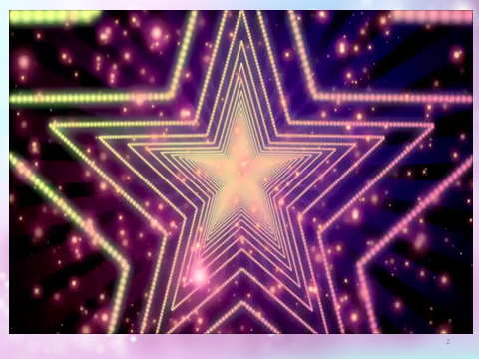 | Заставка (ролик) «Церемония НИКА»  11 класс: Начать мы хотим с внеконкурсной программы, двух удивительных картин, в которых был прекрасно подобран актерский состав.  Показ видеороликов от 11-А класса и 11-Б класса.
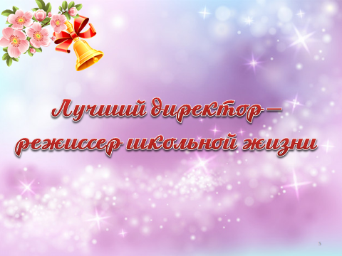 | 11 класс: А сейчас настало время приступить к вручению призов!  Номинация «Лучший директор - режиссер школьной жизни».
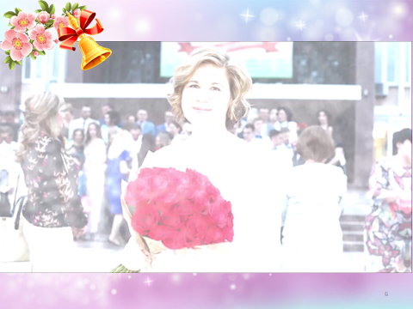 | Демонстрируется видеоролик про директора
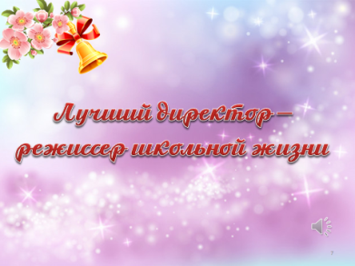 | В этой номинации награду получает (ФИО директора) – опытный руководитель, всеми уважаемый директор школьной киноиндустрии.  Уважаемая (ФИО директора школы), приглашаем вас на сцену.  Обращение к директору:  Уважаемая ______, работу директора можно сравнить с работой режиссера, который должен уследить за любой мелочью, ничего не упустить, быть в курсе всех событий и найти подход к каждому. Благодарим Вас за искреннее участие в судьбе выпускников, профессионализм и умение направлять и руководить. Желаем Вам здоровья и успехов в нелёгком и ответственном труде.  (вручение памятного знака и цветов)  11 класс: слово директору нашей школы ____________
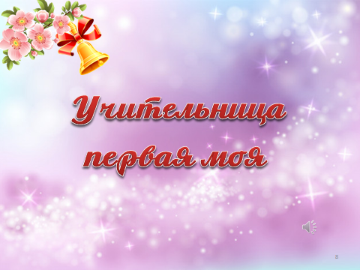 | Звучит фоновая музыка  11 класс: А мы переходим с вами к следующей номинации: «Учительница первая моя». В ней представлены следующие мастера съёмочной группы, производственно-творческий коллектив, без устали создающий школьный сериал «Началка-начал»:  - Называются ФИО учителей начальных классов
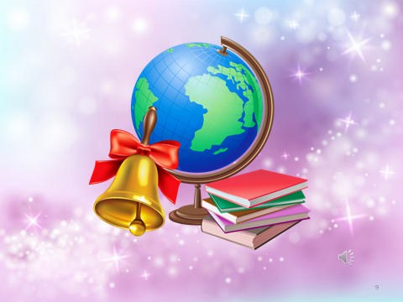 | Первоклассники исполняют танец-песню «Школа»  Школа это коллектив мальчишек и девчонок,  Галстуки, бантики нарядим, первое сентября и ребенок…  Вот бы в школу паровоз - развозить конфеты,  Но упрямый наш завхоз не позволит это.  Школа - это дневники, важные учебники,  А на переменках мы - веселые волшебники.  Школа - это целый мир, двигатель мечтаний.  Мой учитель, мой кумир - он хранитель знаний.  На уроках каждый день - русский, математика.  Если хочешь взрослым стать, то нужна грамматика.  До, ми, соль поём всегда на уроках музыки.  Школа с нами подпевает, видны все ученики.  Школа - это дневники, важные учебники,  А на переменках мы - веселые волшебники.  Школа - это целый мир, двигатель мечтаний.  Мой учитель, мой кумир - он хранитель знаний.  Мы обещаем мириться,  Родиной своей гордиться.  И не будем лениться -  Учиться, учитьсяэ  Школа - это батарейка.  А Б В Г Д эй диджей эй-ка.  Миру-мир, миру-мир.  Я, ты, он, она вместе мы – семья.  Пусть всегда будет мама,  Пусть всегда буду я.  Школа - это дневники, важные учебники,  А на переменках мы - веселые волшебники.  Школа - это целый мир, двигатель мечтаний.  Мой учитель, мой кумир - он хранитель знаний.  Стихи: читают первоклассники  1.О, одиннадцатый класс  Вы уходите от нас!..  Вот последний ваш урок  И последний ваш звонок…  2.Как вам завидуем сейчас,  Что вы закончили учиться,  Что спать вам можно лишний час,  Не надо в школу торопиться.  3.Были мелкие, смешные,  Неблагоразумные,  А теперь вы и большие,  И ужасно умные.  4.Хлещут творческие силы,  Есть с кого пример нам брать.  Вы такого натворили,  Что почти вас не догнать.  5.В олимпиадах побеждали,  В футболе фору вы давали,  На сцене сколько танцевали,  В вокальной группе распевали.  6.А как вы классно рисовали?  Во всём честь школы защищали!  В общем, всего не перечесть!  Вам теперь – хвала и честь!  7.В вашей жизни новой, взрослой,  Будет радость и печаль,  Будет множество вопросов,  Но, на ЕГЭ не "подкачай".  8.Сдать экзамены на "5"  Мы хотим вам пожелать.  Ещё желаем вам добра, и ...  Ни пуха, - ни пера!!!  (вручение детям подарков)
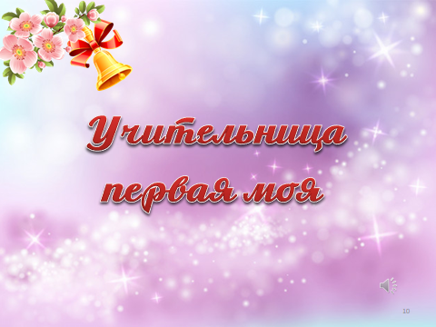 | Звучит музыкальный фон  11 класс: Уважаемые Ирина Владимировна, Екатерина Александровна, Лариса Вениаминовна, Лилия Шариповна приглашаем вас на сцену.  Первый учитель — это настолько прекрасное сочетание слов, можно смело сказать, что с этого начинается дорога жизни. Огромная благодарность и низкий поклон за Ваши знания и душу, которые Вы вложили в нас.  (вручение памятного знака, цветов)
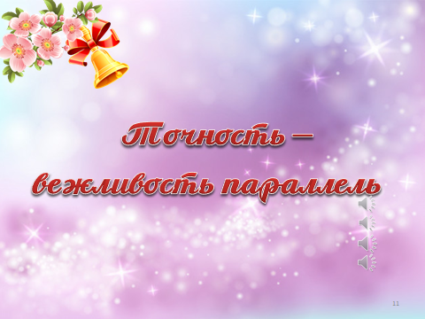 | 11 класс: А сейчас представляем вашему вниманию Номинацию - «Точность-вежливость, параллель».  Звучит песня для учителей математики на мотив «Человек дорогой» (Тутси)  Я теперь решаю во сне, алгоритмы подбираю.  Мыслей хоровод в голове – я их в кучу собираю.  Видимо, это судьба – интегралом забавляться,  Напрягаться над «2*2».  Самый, самый, самый человек заводной, самый мудрый, самый родной!  Самый, самый, самый плодотворный урок! Я его с годами осилить смог!  Стая цифр кружит над столом, синусоида, прямая,  Функция и снова – облом, ничего не понимаю!  Видимо, надо спросить? Нет наставника дороже.  Здорово учителем быть – он все знает, он все может!  Самый, самый, самый человек заводной, самый мудрый, самый родной!  Самый, самый, самый плодотворный урок! Я его с годами осилить смог!  звучит музыкальный фон  11 класс: В номинации «Точность – вежливость параллель» одерживают победу Юлия Александровна и Наталья Сергеевна.  Обращение к учителям математики:  Уважаемые Юлия Александровна и Наталья Сергеевна приглашаем вас на сцену.  Хотим выразить Вам свою признательность. Именно Вы смогли показать нам необходимость математики в реальной жизни. За все годы обучения Вы все время были с нами, поддерживали нас, помогали в решении особенно трудных как математических, так и жизненных задач. Огромное Вам за это спасибо! Ваши уроки математики мы не забудем никогда!  (вручение памятного знака, цветов)
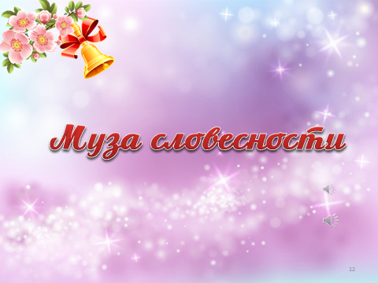 | 11 класс: Начинаем награждение в номинации «Муза словесности». Но сначала представляем вашему вниманию документальный фильм с уроков литературы и русского языка  Исполняется песня на мотив песни «Напиши мне, напиши»  1.Напиши мне, напиши,  Напиши мне, ради Бога!  Хоть две строчки напиши,  Пусть коряво и убого.  Что же делать мне с тобой?  В ряд в журнале много точек…  Я хочу увидеть почерк,  Я хочу увидеть почерк…  Непонятный почерк твой!  Напиши мне, напиши!  2.Вот каникулы прошли,  Сочинения всё нету!  Умоляю, напиши!  Напиши мне хоть до лета!  Дотянись до ручки ты!  Не терзай души поэта!  Он погиб за всё за это,  Он погиб за всё за это,  Хоть про это напиши!  3.Пусть в ответе на ЕГЭ  Ты за это всё заплатишь!  Усмехнётся он судьбе,  Вот тогда ты и заплачешь,  Эту боль перетерпя,  Я учить не перестану!  Всё равно читать заставлю,  Всё равно писать заставлю!  Даже если не тебя!  Напиши мне, напиши!  11 класс: И высокую награду получают за высокий литературный вклад в отечественный школьный кинематограф Татьяна Владимировна и Ирина Александровна! Приглашаем вас на сцену!  Звучит музыкальный фон.  Обращение к учителям русского языка и литературы  Уважаемые: Татьяна Владимировна, Ирина Александровна. Спасибо вам огромное, что научили нас любить родной язык, гордиться его красотой и широким многообразием. Вы помогли нам прочувствовать всю глубину бессмертных произведений и получить настоящее удовольствие от их глубокого смысла и жизненности. Вы научили нас правильно излагать свои мысли и свободно ориентироваться в литературном мире. Спасибо вам огромное, ведь без этих знаний мы теперь просто не представляем свою жизнь.  (вручение памятного знака, цветов)
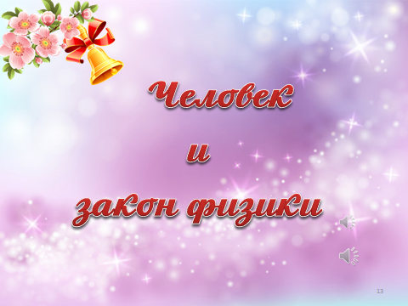 | 11 класс: Следующая номинация «Человек и закон физики». В ней представлена школьная кинокартина «Батарейка физиков»  Звучит песня на мотив песни « Батарейка»  1. Где напряженье в цепи усилилось стократно,  Всё говорит об одном, что нет пути обратно,  Что все рассыпалось в прах, и притяженья нету.  И у цепи у нашей села батарейка.  О-оу-и-я-и-е! Батарейка!  О-оу-и-я-и-е! Батарейка!  2.Уныло смотрит Ньютон с портрета в нашем классе.  Все говорит об одном. Уходим восвояси.  О, физика, ты мила – наука чародейка.  И что же вставить сюда, чтоб пелось батарейка.  О-оу-и-я-и-е! Батарейка!  О-оу-и-я-и-е! Батарейка!  3.Посмотрим снова на мир сквозь призму расставанья.  Эйнштейн нам был очень мил. Пришла пора прощанья.  И сила тока держать не сможет нас, злодейка!  Лишь у любви нашей не сядет батарейка.  О-оу-и-я-и-е! Батарейка!  О-оу-и-я-и-е! Батарейка!  Звучит музыкальный фон  11 класс: И в номинации «Человек и закон физики» высокую награду получают Сергей Анатольевич и Сергей Иванович. Приглашаем вас на сцену.  Обращение к учителям физики.  Именно благодаря тем бесценным знаниям, которые вы вложили в наши головы, мы знаем, почему твердо стоим на ногах, понимаем, что создание электричества не менее захватывающий процесс, чем рождение новой жизни. Эти и другие открытия стали одними из самых удивительных в нашей жизни. Те знания, что вы смогли донести до нас помогут не только успешно пройти экзаменационные испытания, но и упростят решение задач, которые перед нами будет ставить жизнь.  (вручение памятного знака, цветов)
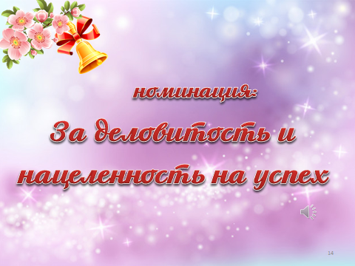 | 11 класс: Продолжаем нашу церемонию. И следующая номинация: «За деловитость и нацеленность на успех».  Сегодня очень хочется отметить человека, который отвечает в нашей школе за дисциплину, организацию мероприятий и творческое развитие. В номинации «За деловитость и нацеленность на успех» награждается завуч по воспитательной работе (ФИО).  Приглашаем вас на сцену.  Обращение к учителю  Уважаемая Альфия Габдулловна! Благодарим за все то, что вы делали для нас, за интереснейшую внеклассную жизнь, помогающую нам развиваться духовно и физически, за ваше терпение и заботу о нас!  (вручение памятного знака, цветов)
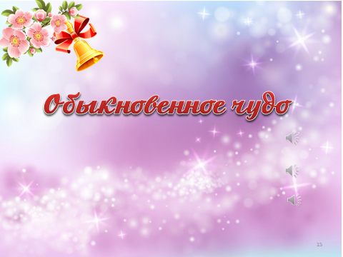 | 11 класс: Продолжаем нашу церемонию. Следующая номинация — «Обыкновенное чудо». Представляем вашему вниманию кинокартину «Назад в будущее». Что бывает, если пропустил одну пару химии.  Сценка  11 класс: И в номинации «Обыкновенное чудо» приз Ника получает Валентина Николаевна. Приглашаем вас на сцену.  Обращение к учителю химии.  Сегодняшний праздник, Последний звонок, дает нам прекрасную возможность поблагодарить Вас Валентина Николаевна. Вы помогли нам освоить один из самых важных предметов, раскрывающих суть вещей — химию. Спасибо вам большое за то, что открыли для нас удивительные тайны строения различных веществ и их соединений, за незабываемые эксперименты, во время которых мы смогли почувствовать себя волшебниками, за то, что помогли понять, как в маленькой пробирке может поместиться целый мир из молекул и атомов. В преддверии предстоящих выпускных экзаменов, хотим вам пообещать, показать максимум своих знаний.  (вручение памятного знака, цветов)
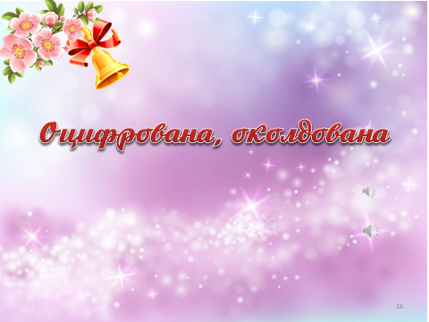 | 11 класс: Следующая номинации школьной награды «Ника» - «Оцифрована, околдована».  Звучит бит рэпа-информатика  Правит миром информация,  Курс валют, на бирже акции,  Ноутбуки и мобильники,  Как в ночи для нас светильники!  В школе учат информатику,  Дружит с нею математика,  И расчеты упрощаются,  Наши знанья прибавляются!  На компьютере черчение,  С чертежами облегчение,  Даже физики явления,  Здесь находят объяснение!  Рефераты мы печатаем,  Файлы новые мы стряпаем,  Показатель креативности,  Повышение активности!  Строим связи межпредметные,  С виду сразу незаметные,  На проектов презентациях  Выступаем в номинациях!  Если хакеры и спамеры,  Модераторы и гамеры,  Вам приносят огорчения,  Начинайте наступление!  В интернете ищем данные,  Столь порой для нас желанные,  Фотографии сканируем,  И друг другу мы позируем!  Шлем на праздники послания,  Вводим новые названия,  Виртуальные задания,  Интернет-образование!  11 класс: В номинации школьной награды «Ника» - «Оцифрована, околдована» побеждает Анастасия Валерьевна.  Уважаемая Анастасия Валерьевна! Приглашаем вас на сцену.  Обращение к учителю информатики.  Уважаемая Анастасия Валерьевна! Благодаря вам мы постигали компьютерную науку. Виртуальный мир, монтаж, обработка информации — все это казалось когда-то незнакомым и чужим. Сегодня же мы хотим выразить вам огромную признательность. Сейчас мы смело можем покорять любые сетевые вершины, и все это благодаря вам. Хотим сказать огромное спасибо за то, что вы вкладываете столько сил и терпения в каждого ученика.  (вручение памятного знака, цветов)
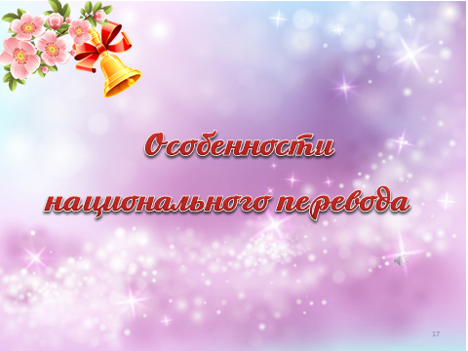 | 11 класс:  Мы знаем точно во всём мире,  Международным языком,  Считается одним единым,  Язык Шекспира целиком.  Номинация «Особенности национального перевода».  Звучит песня на мотив песни «Помоги мне из к/ф «Бриллиантовая рука»  Язык Шекспира изучали мы  Медленно, тягостно.  Но вы старались быть терпимою  В отношении к нам,  Теперь уже слова английские  Можем мы правильно,  произносить без искажения  даже не по слогам  Припев:  We like English  И, конечно,  our teacher-она лучше всех:  I’m speak English, I’m from Russia!  Our teacher for us is the best.  We read Bairon,  We know Диккенс,  Знаем history of Buckingham,  We learned poems,  We wrote projects,  we can tell you about Big Ben.  11 класс:  Уважаемые Алиса Анатольевна и Елена Михайловна. Приглашаем вас на сцену.  Обращение к учителям английского языка.  Современный мир сложно представить без постоянного общения и взаимодействия разных народов. Поэтому сложно переоценить важность английского языка, который помогает людям разных национальностей полноценно общаться. Это стало возможным и для нас благодаря высокому профессионализму наших учителей. Спасибо огромное за ваш неоценимый труд и стремление передать свои обширные знания.  (вручение памятного знака, цветов)
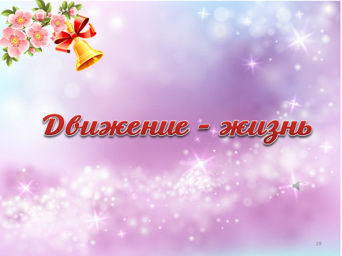 | 11 класс: Все мы знаем, что полноценное развитие человека включает в себя не только глубокие знания, но и физическое здоровье. В номинации «Движение – жизнь» награждаются учителя физической культуры: Елена Владимировна и Николай Борисович. Приглашаем вас на сцену.  Обращение к учителям физкультуры.  Елена Владимировна, Николай Борисович. Вы привили нам любовь к спорту, рассказали о важности продумывания будущих шагов и показали, как важно стремление к достижению наивысших результатов. Обещаем вам, что желание побеждать будет гореть в нас ярко не только на сдаче выпускных экзаменов, но и в новой, такой волнительной, жизни.  (вручение памятного знака, цветов)
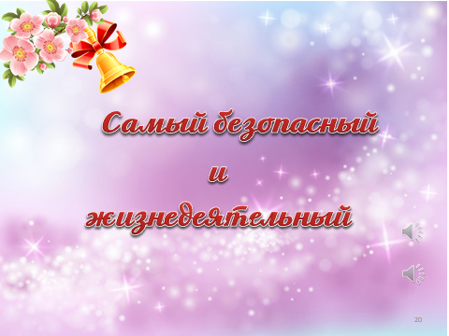 | 11 класс: Продолжаем номинировать наших мастеров. И сейчас вручается Ника в номинации «Самый безопасный и жизнедеятельный».  Звучит песня «Как на войне»(На мотив гр. «Агаты Кристи»)  Сядь, посиди, посмотри, что умеем мы.  Ты терпи, мы сейчас достаём бинты.  Жгут, повязка и шина, противогаз...  Вот и всё, мы спасатели высший класс!  На ОБЖ как на войне  Гранаты, бомбы снятся мне.  План записал, урок прошёл,  Беру портфель, иду домой.  Землетрясение, пожар,  Раненье, солнечный удар,  Гражданской обороны час  Врасплох уж не застанут нас!  11 класс: и награду в номинации «Самый безопасный и жизнедеятельный» получает Николай Валентинович. Приглашаем вас на сцену.  Обращение к учителю обж.  Сегодня, в день последнего звонка, мы можем с уверенностью сказать, что готовы покинуть родные школьные стены и окунуться в порой такой опасный взрослый мир. Делаем мы это легко и смело, потому что прекрасно умеем о себе позаботиться и знаем, как правильно поступить в любой, даже самой непростой ситуации. Это стало возможным благодаря тем бесценным знаниям, которые мы получили на уроках ОБЖ. Спасибо вам, Николай Валентинович  (вручение памятного знака, цветов)
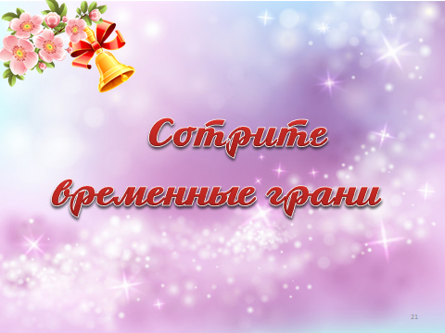 | 11 класс: Награждение в номинации «Сотрите временные грани». Я предлагаю еще попутешествовать..Раз,два,три…  Заставка: машина времени.  В зале появляется Иван Васильевич Грозный и писарь Феофан  Иван Васильевич: (В зал) Аз есьм Царь!  (Идёт к учителям, выпускникам, здоровается за руку)  Иван Васильевич: Здравствуйте, Иван Васильевич…Царь. Очень приятно! Царь. Очень приятно! Великий царь. Князь всея Руси… очень приятно!  (Возвращается на сцену. Садится на трон)  Иван Васильевич: (Учителям) Ох, боярыни! Красотою лепы, червлёны губами, бровьми союзны!!! Феофан, пиши приказ.  (Феофан делает вид, что записывает что-то на свитке)  Иван Васильевич: Повелеваю: отписать во владение боярыням учёным в благодарность за обучение отроков из земель Руси Великой Калужскую волость.  Дьяк: Как же это так, кормилец?  Иван Васильевич: (Стучит ногой по полу). Царь знает, что делает! Государство не обеднеет. (Учителям) Забирайте!  Дьяк: Хе-хе-хе.  Иван Васильевич: (Учителям) Забирайте. Печать поставь, и подписать не забудь: Царь и Великий князь всея Руси - Иоанн Васильевич.  (Учителям) По нраву вам, боярыни, приказ мой?  Ведущий 2: Музыку желаете, Иван Васильевич?  Иван Васильевич: Только что-нибудь массовое, актуальное. Тили-тили там или трали-вали…  Звучит песня на мотив «Счастье вдруг в тишине» из к/ф «Иван Васильевич меняет профессию».  Счастье вдруг, в тишине, постучалось в двери.  Неужели Вы к нам? Верим и не верим.  Вы вошли в школьный класс, осень моросила,  Столько зим, столько лет – как Вам сил хватило?  Припев:  Вдруг как в сказке скрипнула дверь,  Мы историю знаем теперь,  Мы готовы книжки читать  И историю всю изучать!  Мы учились, тексты зубря,  Знаем, это было не зря,  Все уроки были не зря,  Не напрасно были!  11 класс: Награду в номинации «Сотрите временные грани» получает учитель истории Оксана Валерьевна Куликова. Приглашаем вас на сцену.  Обращение к учителю истории:  Сегодня, в день Последнего звонка, мы искренне хотим вас поблагодарить не только за то, что прекрасно ориентируемся в происходившем много лет назад, но и за возможность гордиться историей своей страны, ее многочисленными героическими победами, непревзойдёнными умами и людьми, как и вы, беззаветно преданными своей Родине. Мы знаем, что также участвуем в создании истории, поэтому постараемся оставить в ней только яркий след и начнем с малого — сдадим экзамены на «отлично».  (вручение памятного знака, цветов)
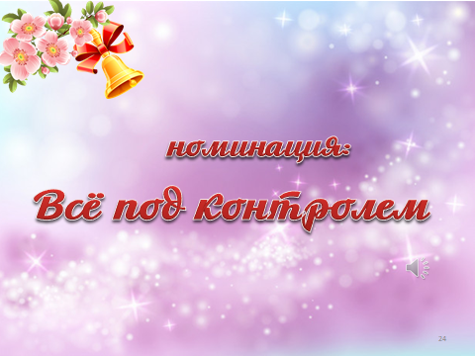 | 11 класс: Школа подобна киностудии. В ней происходит художественно-творческий и производственно-технический процессы. Пишутся сценарии уроков и мероприятий, а для их наилучших воплощений нужны различного рода приспособления. И если что-то ломалось, протекало и выходило из строя в этих приспособлениях тут же всупал в работу ремонтно-реставрационный цех. И руководит всей слаженной работой школьной киностудии один человек - заместитель директора по административно-хозяйственной части Наталья Юрьевна.  Награду Ника в номинации «Всё под контролем» получает заместитель директора Наталья Юрьевна. Приглашаем вас на сцену.  Обращение  Сегодня мы от всей души хотим поблагодарить вас за все, что вы сделали и продолжаете делать для школы! Спасибо вам за вашу хозяйственность и ответственный усердный труд! Мы желаем, чтобы все в вашей жизни складывалось просто отлично, а каждый день приносил удачу и хорошее настроение!  (вручение памятного знака, цветов)
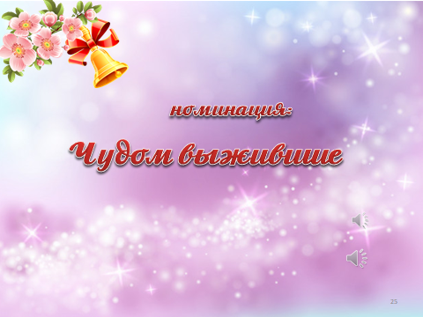 | 11 класс: Мы переходим к последней номинации нашей церемонии «Лучший сценарий школьного века «Чудом выжившие». Внимание на экран.  Озвучка: «Они прошли всё. От проведения классных часов до субботников. Вызывали родителей, распределяли классную копилку. Не спали ночами во время выездов за город. Готовили выступления и конкурсы. Переносили завалы букетов на 1 сентября и завалы дневниками в конце четверти.….Классный руководитель! Как он еще выжил?! (вручение памятного знака, цветов)
 | 11 класс: Благодарим весь педагогический коллектив, который работал с нами все эти 11 лет, вместе с вами мы прошли все ступени взросления: начальная школа, основная и средняя общеобразовательная школа.  Каждый из вас передать вам готов  Тысячу добрых и ласковых слов!  От ваших вчерашних, от нынешних,  От завтрашних ваших учеников!  Мы сегодня от имени каждого сердца,  От имени юности нашей счастливой.  От имени нашего звонкого детства  Вам говорим – спасибо!  (вручение конфет «Мерси» учителям среднего звена)
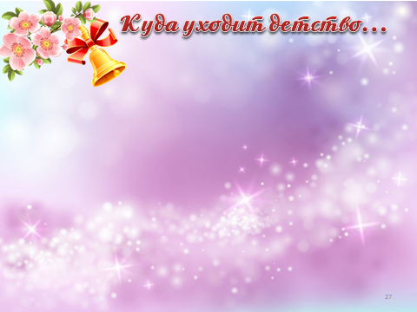 | Демонстрируется ролик «Куда уходит детство» (фото выпускников маленькие+большие)
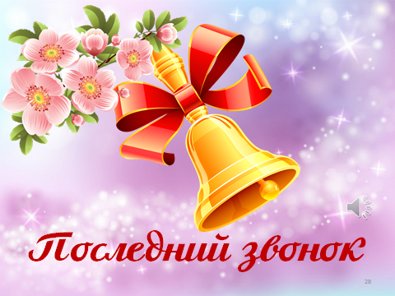 | Наступает торжественная минута посвящения 11-классников в Выпускники. Для торжественной церемонии приглашаются родители.  11 класс - линия по 10 человек  Родители подходят к своим детям, повязывают ленты
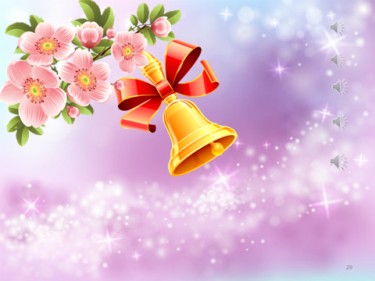 | 11 класс:  Площадь школы в праздничном цветенье —  Это расцвели выпускники,  Это новый миг преображенья  Вдруг рассыпал всюду лепестки.  Закружились в школьном светлом вальсе  Пары одноклассников-друзей.  Мы вчера еще сидели в классе,  Нынче — в небе стая голубей.  Вальс выпускников.  После вальса все выпускники строятся на сцене.  Классные руководители:  1. Уважаемые родители!  2. Дорогие наши родители!  1. Мы рады, что вы пришли на последний звонок своих детей. Вы естественно помните, как привели детишек на первую линейку 1 сентября, как отвели их первый раз в их класс.  2. Помните все свои переживания за своего ребенка, как он там, не плачет ли, не устал ли, все ли у него в порядке?  1. И вот за всеми этими переживаниями не заметно, а для кого-то и заметно, пролетели одиннадцать лет.  2. И сегодня школьный звонок прозвенит в последний раз не только для ваших детей, но и для вас в качестве родителей учеников.  1. Но пока еще есть время, пока звонок еще не прозвенел, позвольте нам выразить вам свои искренние слова благодарности. Сказать вам большое человеческое спасибо за то, что вы сделали для нашей школы за годы учебы в ней вашего ребенка.  2. Без вас, без вашей поддержки не было бы ни чего этого. Поэтому вы полноправные участники сегодняшнего праздника.  1. Спасибо вам за все еще раз.  2. Приводите к нам в школу своих внуков, мы их также примем с распростертыми объятиями как приняли когда-то ваших детей.  1. Уважаемые родители, вам слово.  Родители: ответное слово администрации  Дорогие и уважаемые администрация и педагогический коллектив школы № 56! Сегодня наши дети практически покидают стены Вашей школы. На пороге, на выпуске в большую жизнь наши повзрослевшие дети. Вы часто задавали себе вопросы: «Как с ними работать?», «Как их воспитывать?», «Что сними делать?» Но несмотря ни на что, вопреки законам педагогики, Вы справились с поставленной задачей высокопрофессионально.  И сейчас, в этот грустный и радостный момент расставания мы, родители, дружно говорим Вам: «СПАСИБО!» Спасибо за самоотверженность и заботу, любовь и терпение. Этих детей Вы не забудете никогда! Желаем Вам крепкого здоровья и неиссякаемой энергии.  Классный рук.: А теперь обращение родителей к своим уже взрослым детям.  Родители исполняют песню «Когда ты станешь большим»  Напутствие от родителей:  Дорогие выпускники! Вот и настал тот день, когда для вас зазвонит звонок в новую, взрослую жизнь. Когда школьная суета станет лишь воспоминанием, а впереди будет дорога, наполненная новыми переживаниями, новыми мечтами. Школа останется у вас в памяти самым светлым и радостным воспоминанием, несмотря на то, что не всё порой было ровно и гладко. Пусть новый путь станет для вас успешным. Оставайтесь верными себе и своим жизненным ориентирам.  11 класс: 1. Наши дорогие мамы и папы! Вы наша поддержка во всех начинаниях. Можно смело сказать, что вы закончили школу вместе с нами, пройдя программу каждого класса.  2. Дорогие родители! Дорогие папы и мамы! Самые близкие и любимые! Спасибо вам, что помогли нам преодолеть первую жизненную школьную дорогу.  3. Благодаря вам, мы не свернули с пути и добрались до конечного пункта.  11 класс:  Последний звонок! Как мы ждали его!  Казалось, милее нам нет ничего!  Откуда тогда эта грусть и тоска,  И слезы в глазах от родного звонка?!  Да, кончилось детство, и нам невдомек,  Что больше не станет он звать на урок,  Что в жизни теперь по-другому все будет,  И новые лица, и новые люди!  Хотим поклониться мы школе родной:  Нам было уютно и классно с тобой!  Спасибо мы скажем учителям,  Спасибо от нас, наших пап, наших мам!  Ваш труд не измерить, не оценить!  И память о школе будет вечно в нас жить!  Последние детства минуты,  Последний, прощальный урок.  Печально слегка почему-то  Звенит нам последний звонок.  И в школьном дворе на прощанье  Всплакнув, мы рукою взмахнем.  Все лучшие воспоминанья  Во взрослую жизнь заберем.  Как грустно, как жаль, что не будем  Детьми мы уже никогда.  Мы, школа, тебя не забудем,  В душе и в сердцах ты всегда!  Звенит последний звонок
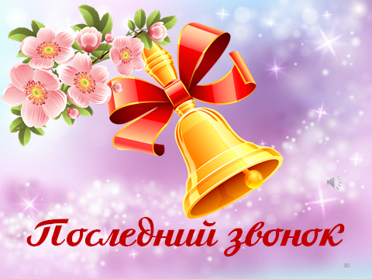 | Учебники толстые,  Тетрадь недописана,  Мы стали взрослые,  И в школе мы лишние…  11 лет – это мало,  11 лет – и мы взрослые…  Столовая, булочки,  Школьный двор, репетиции,  Знакомая улица,  Улетаем, как птицы!  Звучит песня: «Нас учили быть птицами»

